Встреча активных жителей и общественных советников с градостроителем, архитектором и экспертом
20.03.2025
В управе Пресненского района прошла важная и интересная встреча активных жителей и общественных советников с градостроителем, архитектором и экспертом в области градостроительства и формирования стратегий развития городов и агломераций – Ильёй Заливухиным.

Илья поделился своим видением развития городских пространств, рассказал о принципах создания комфортной среды и важности участия жителей в этих процессах. Обсудили, как сделать наш район ещё более уютным, зелёным и удобным для жизни.

Жители активно задавали вопросы, предлагали свои идеи и высказывали пожелания. Темы обсуждения были самыми разными.

Встреча прошла в тёплой и дружеской атмосфере, а главное – продуктивно. Мы уверены, что такие диалоги помогают находить лучшие решения для развития нашего района и делают жизнь в нём ещё комфортнее.

Благодарим Илью Заливухина за интересный разговор и всех жителей за активное участие!

#ОбщественныеСоветникиПресни #ЦентрЭтоТы #ОбщественныеСоветникиЦАО

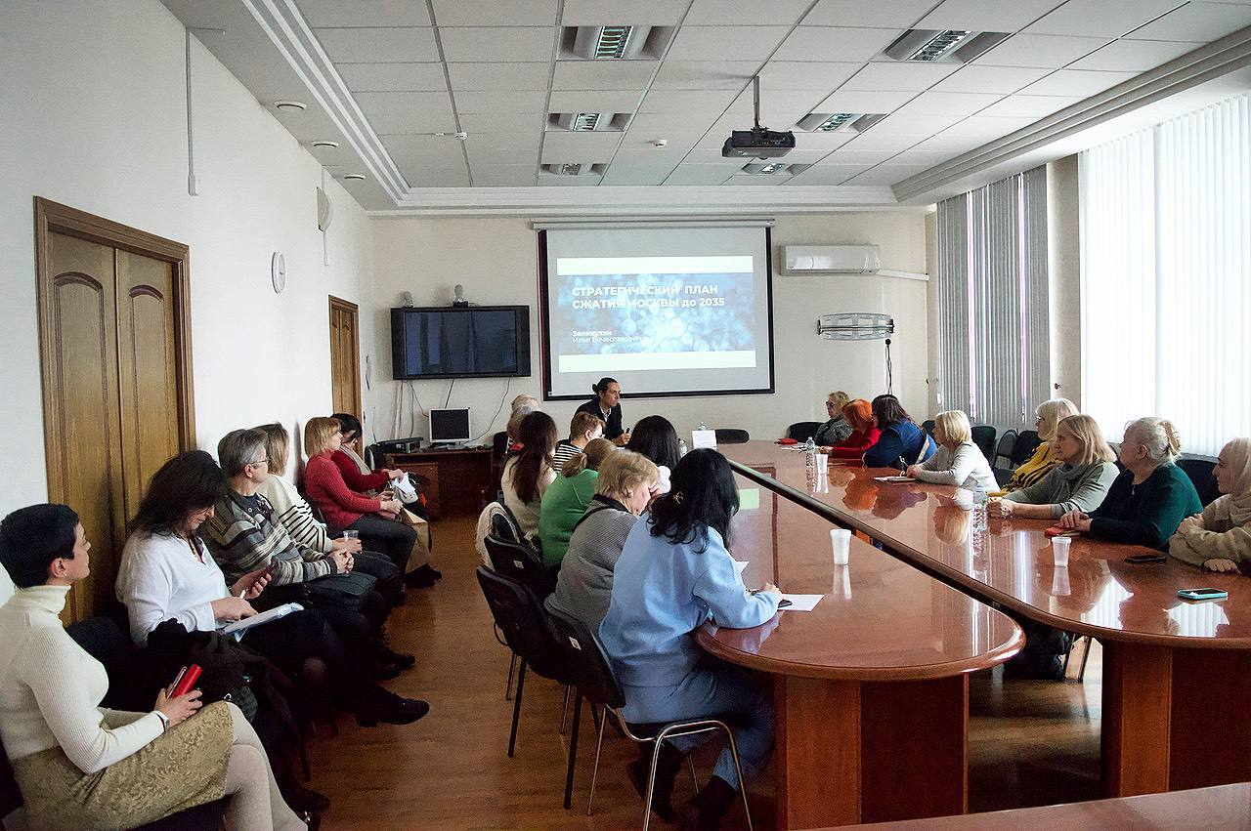

Адрес страницы: http://presnya.mos.ru/public-advisors/rabota-obshchestvennykh-sovetnikov/detail/12866977.html
Управа Пресненского района города Москвы

